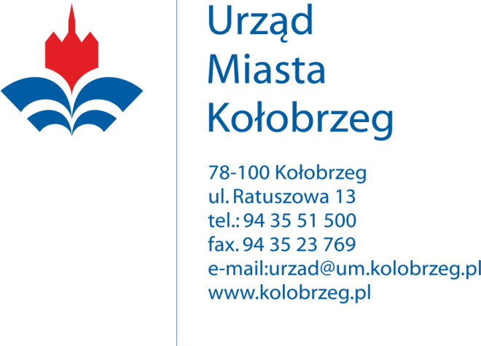
Załącznik nr 1 do umowy ………………………………………….Kołobrzeg, 06.06.2018 r.

OR.4125.1.2018.V

ZAPYTANIE OFERTOWE
na realizację zadania:

„Wykonanie ekspertyzy i oceny stanu technicznego 6 kominów w budynku Ratusza Miejskiego w Kołobrzegu wraz z opracowaniem dokumentacji naprawy i remontu oraz pełnieniem nadzoru autorskiego”

W myśl art. 4 ust. 8 ustawy z dnia 29 stycznia 2004 r. Prawo zamówień publicznych (Dz.U.2017. poz. 1579 z późn. zm.) przedmiotowe zamówienie nie podlega przepisom ustawy.
- Zamawiający:
Gmina Miasto Kołobrzeg

- Adres Zamawiającego:

ul. Ratuszowa 13

78 – 100 Kołobrzeg

NIP: 671-16-98-541

REGON: 330920736

Tel: 94 35 51 500

Fax: 94 35 23 769

e-mail: urzad@um.kolobrzeg.pl

- Osoba do kontaktu w sprawie zapytania ofertowego:
- Małgorzata Łabędź-Figurska, zastępca naczelnika Wydziału Organizacji, tel. 94 35 51 599,
e-mail: m.labedz@um.kolobrzeg.pl
- Ewa Kowalska – Miejski Konserwator Zabytów, tel. 94 35 51 638, e-mail: e.kowalska@um.kolobrzeg.pl

- Lokalizacja obiektu
Ratusz Miejski położony jest w strefie ochrony konserwatorskiej „A”. Budynek wpisany do rejestru zabytków województwa Zachodniopomorskiego pod nr A-1065 (dawniej 373 decyzją z dnia 09.04.1964 r.

- Przedmiot zamówienia:
- Opracowanie ekspertyzy i oceny stanu technicznego 6 kominów Ratusza Miejskiego w Kołobrzegu - 2 egz. oraz 1 egz. w wersji elektronicznej (pdf).
- W oparciu o ww. ekspertyzę opracowanie dokumentacji projektowej naprawy i remontu 6 kominów w budynku Ratusza Miejskiego w Kołobrzegu. Dokumentacja ma posłużyć do uzyskania pozwolenia na budowę i wykonania prac remontowo - naprawczych ww. kominów. Zakres dokumentacji projektowej:
- projekt budowlany wraz informacją dotyczącą bezpieczeństwa i ochrony zdrowia - 5 egz. oraz 1 egz. w wersji elektronicznej (pdf oraz edytowalnej), sporządzony w sposób zgodny z przyjętą ekspertyza techniczna i innymi ustaleniami.
- projekty wykonawcze – 4 egz. oraz 1 egz. w wersji elektronicznej (pdf oraz edytowalnej):
- przedmiary robót - 3 egz. oraz 1 egz. w wersji elektronicznej (pdf oraz formacie właściwym dla używanego do kosztorysowania programu),
- kosztorys inwestorski oraz zbiorcze zestawienie kosztów całej inwestycji - 2 egz. oraz 1 egz. w wersji elektronicznej (pdf oraz formacie właściwym dla używanego do kosztorysowania programu),
- specyfikacje techniczne wykonania i odbioru robót budowlanych dla zakresu robót objętych przedmiotem umowy - 2 egz. oraz 1 egz. w wersji elektronicznej (edytowalnej oraz pdf).
- Opracowanie musi zostać uzgodnione z Zamawiającym oraz Miejskim Konserwatorem Zabytków.
- W opracowaniu należy ująć wykonanie schodków i ławeczek kominiarskich.
- Wykonawca zobowiązany jest do opracowania wszelkich ekspertyz, opinii, uzgodnień i decyzji niezbędnych do otrzymania ostatecznej decyzji zatwierdzającej projekt budowlany i wydającej pozwolenie na budowę.
- Sprawowanie nadzoru autorskiego nad realizacją zadania objętego powyższą dokumentacją.
- Dokumenty przygotowywane na nośnikach elektronicznych winny zawierać pliki max do 10 MB. Zapis na płycie winien być czytelny (skatalogowany) i podzielony. Wersja elektroniczna (pdf) dokumentacji powinna stanowić skan wersji papierowej (z podpisami, uzgodnieniami, warunkami, itp.). Pliki muszą być posegregowane i czytelnie opisane.
- Opracowanie winno być sporządzone przez osobę posiadającą aktualne uprawnienia do sprawowania samodzielnej funkcji w budownictwie w zakresie architektonicznym lub konstrukcyjno – budowlanym.

- Termin realizacji i płatność:
- Termin realizacji do 31.08.2018 r.
- Płatność za realizację zamówienia nastąpi na podstawie faktury VAT, płatnej w terminie 14 dni od prawidłowo wystawionej i dostarczonej do Urzędu Miasta Kołobrzeg faktury.
- Środki finansowe na realizację przedmiotowego zamówienia zabezpieczone zostały w budżecie miasta – dział 921 rozdział 92120 § 4340 poz. 1133. Za moment zapłaty uznaje się dzień obciążenia rachunku bankowego Zamawiającego.

- Opis warunków udziału w postępowaniu

- O udzielenie niniejszego zamówienia mogą ubiegać się Wykonawcy, którzy spełniają następujące warunki:
  - posiadają osobowość prawną,
  - są firmą zarejestrowaną w Polsce i prowadzącą działalność na jej terenie,
  - posiadają niezbędną wiedzę i doświadczenie oraz dysponują potencjałem technicznym i osobami zdolnymi do wykonania zamówienia;
  - posiadają uprawnienia do wykonywania określonej działalności lub czynności, jeżeli przepisy prawa nakładają obowiązek ich posiadania.
- Wykonawca zobowiązany jest dokonać wizji lokalnej oraz zebrać, na swój własny koszt, odpowiedzialność, oraz ryzyko, wszelkie informacje mogące okazać się niezbędne przy opracowaniu dokumentacji projektowej.

VIII. Kryterium oceny ofert:
Zamawiający przy wyborze oferty najkorzystniejszej będzie stosował wyłącznie kryterium ceny - 100%

IX. Termin składania ofert:
Do: 22 czerwca 2018 r.
Oferty w formie wypełnionego „Formularza ofertowego” należy składać w Urzędzie Miasta Kołobrzeg w pok. nr 5 lub drogą elektroniczną na adres m.labedz@um.kolobrzeg.pl

Załączniki:
- Formularz oferty - do wypełnienia;
- Projekt umowy – dokumentacja;
- Projekt umowy – nadzór autorski;

UWAGA: Złożenie zapytania ofertowego, jak też i otrzymanie w wyniku zapytania oferty cenowej, nie jest równoznaczne ze złożeniem zamówienia przez Gminę Miasto Kołobrzeg i nie łączy się z koniecznością zawarcia przez nią umowy.
Zamawiający zastrzega sobie możliwość przesunięcia terminu składania ofert, odwołania zapytania lub jego unieważnienia. Zamawiający na etapie badania i oceny ofert zastrzega sobie prawo do wezwania Wykonawców do złożenia wyjaśnień dotyczących w/w zapytania.

z up. PREZYDENTA MIASTA
/-/
Ewa Pełechata
SEKRETARZ MIASTA

